面向对象程序设计技能训练

TankWar游戏说明书

班 级： 电商14-1班
项目成员： 张 萌
王 文 琪
任课教师: 杨 明 智

2017年9月10日
目 录
一、需求与总体设计 1
1.设计前言 1
2.需求分析 1
二、建立功能模型 2
1.系统主要功能 2
2.系统用例图 2
2.1 系统功能结构图 3
2.2 流程图 3
2.3 类图 4
3.类图详细说明 5
4.详细设计流程图 13
三、编码实现及运行界面截图 15
1.工程目录 15
2.具体实现类截图 15
四、总结 16

一、需求与总体设计

1.设计前言
还记得传说中的经典90坦克大战吗？那些怀旧的记忆，伴随着我们一起走过来的经典坦克大战，刚开始那战战兢兢，屡屡被敌人坦克击毁的情景历历在目。
这是一个功能相对全的JAVA版坦克大战，界面绘制是通过JAVA的图形化用户界面完成的，包括了菜单界面和游戏界面。其中菜单界面可以供玩家选择重新开始游戏、暂停、继续、是否播放背景音乐、帮助等操作;游戏界面绘制了坦克、河流、草地、鹰碉堡等经典坦克场景，玩家在游戏界面操作坦克开始对战。
该项目使用的主要技术有Swing编程、面向对象编程、多线程编程。运用Java开发语言，使用面向对象软件工程方法设计并实现一个简易版的坦克大战游戏。项目进程包括面向对象软件工程的三个阶段，即：面向对象分析、面向对象设计和面向对象实现。
该项目用于面向对象软件工程案例教学，达到以下教学目的：
（1）如何使用面向对象软件工程方法进行软件开发；
（2）如何使用MVC框架的思想进行程序开发；
（3）如何使用java语言具体地实现一个坦克大战游戏。

2.需求分析
（1）设计一个图形用户界面，将所有游戏的元素都能在此用于界面上表现出来，界面能够接受用户的操作，具有人机交互功能。用户可以选择重新开始游戏，退出游戏，暂停游戏和查找游戏帮助。
（2）界面中包含坦克，树，河流，阻挡墙和游戏用户所要保护的“家”。
（3）坦克：坦克分为两种，敌方坦克和用户控制的坦克。用户方和敌方坦克均可以发射子弹，可以改变路径的行走。
（4）树：界面中要包括树林，作为遮掩物体和修饰物体，以便增加游戏的元素，使得游戏更加贴切人性化。
（5）墙：的墙在受到子弹袭击时会损坏，数目配合其他元素合理安排。
（6）“家”：用户方除了有一辆自己的坦克外还有一个要保护的家，家由墙体包围，家受到子弹攻击后游戏立即结束，用户方则输了本局游戏。
（7）子弹：子弹可以由敌方和用户方发射，且发射出去的子弹可以直线移动，直到碰到障碍物就消失，子弹可以穿越树林和河流。敌方坦克受到一颗子弹攻击会爆炸从而导致死亡，死亡后坦克消失。用户方受到子弹攻击后会减少寿命，且受到四次攻击则死亡，此时如还有敌方坦克存在，则用户方输掉本次游戏。
（8）方向：坦克和子弹都有方向，可以选择上下左右四个方向，且子弹的方向从属于坦克的方向。

二、建立功能模型

1.系统主要功能
1.坦克可以上下左右、以及左上左下右上右下八个方向移动,移动时添加音效
2.坦克可以发子弹(可以连发),发射时添加音效
3.击中对方坦克时,坦克消失,显示爆炸效果;子弹击中鹰碉堡时,游戏结束;子弹击中墙壁时,子弹消失
4.我方坦克吃到血块时,生命值加满
5.移动过程中检测碰撞,包括坦克与坦克,坦克与草地、河流、墙壁等
6.声音处理(开始音乐、背景音乐等)
7.菜单处理(开始游戏、暂停游戏、继续游戏、帮助等)
8.计分(分关、记录成绩)

2.系统用例图
使用UML进行系统分析，就是使用面向对象方法来分析系统，以此建立面向对象的系统模型。此处主要采用UML的例图、活动图对俄罗斯方块游戏的需求进行分析，并建立功能模型。
识别参与者：构造系统的用例模型首先要确定参与者，参与者是与系统、子系统或类发生交互的外部用户、进程或其他系统理想化概念。通过上面的用户分析，可以确定该系统的参与者为游戏玩家。
识别用例：用例是规定系统或部分系统的行为，它描述系统所执行的动作序列集，并为执行者产生一个可供观察的结果。
根据需求描述，可以得到以下用例图。

2.1 系统功能结构图
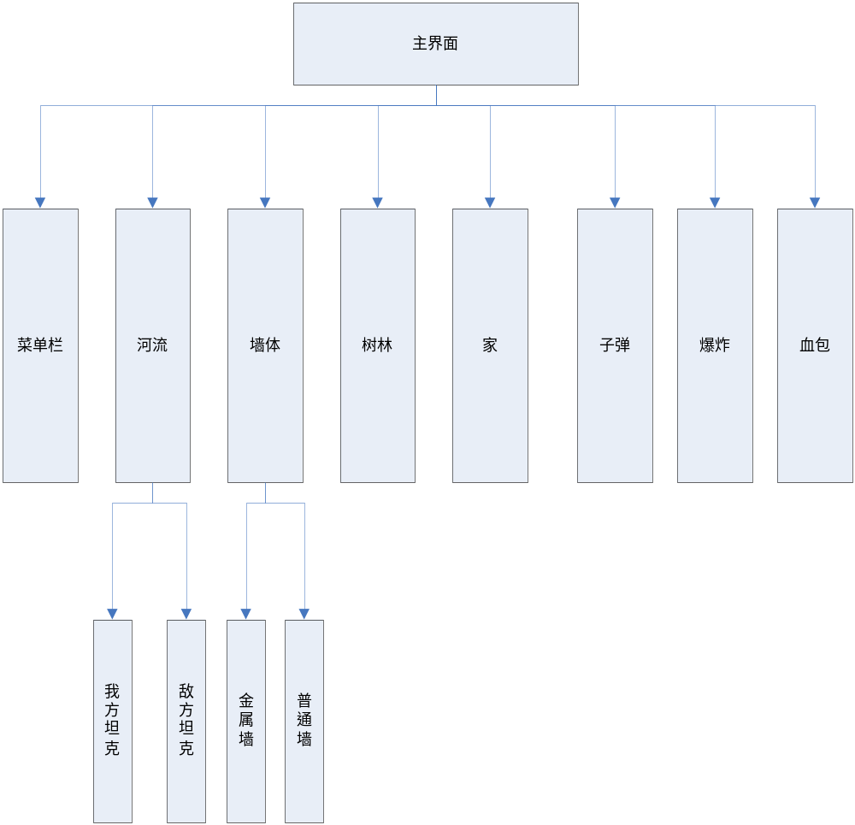
图2.1 系统功能结构图

2.2 流程图
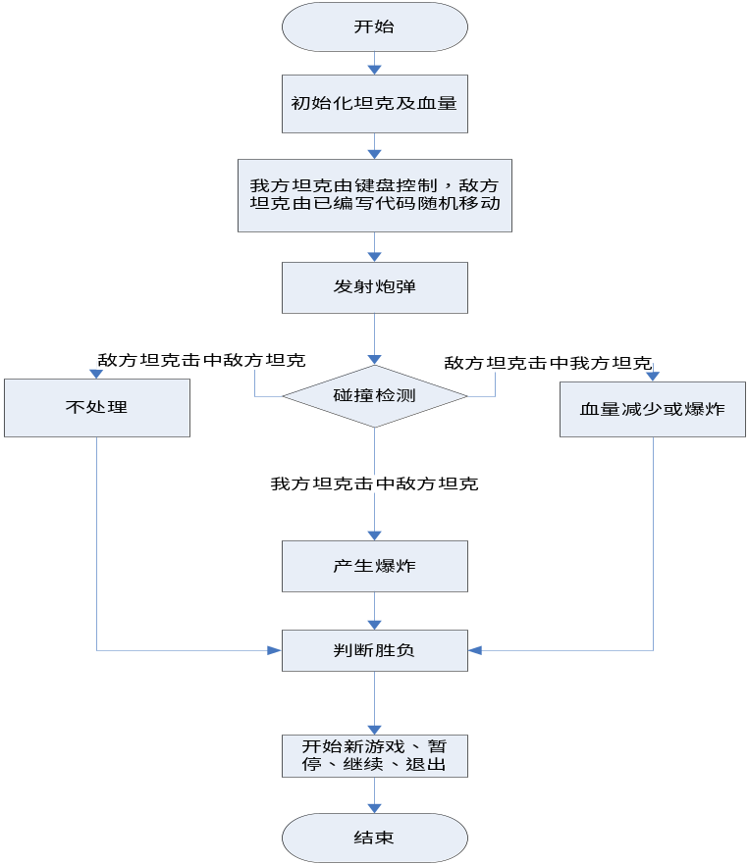
图2.2 游戏流程图

2.3 类图
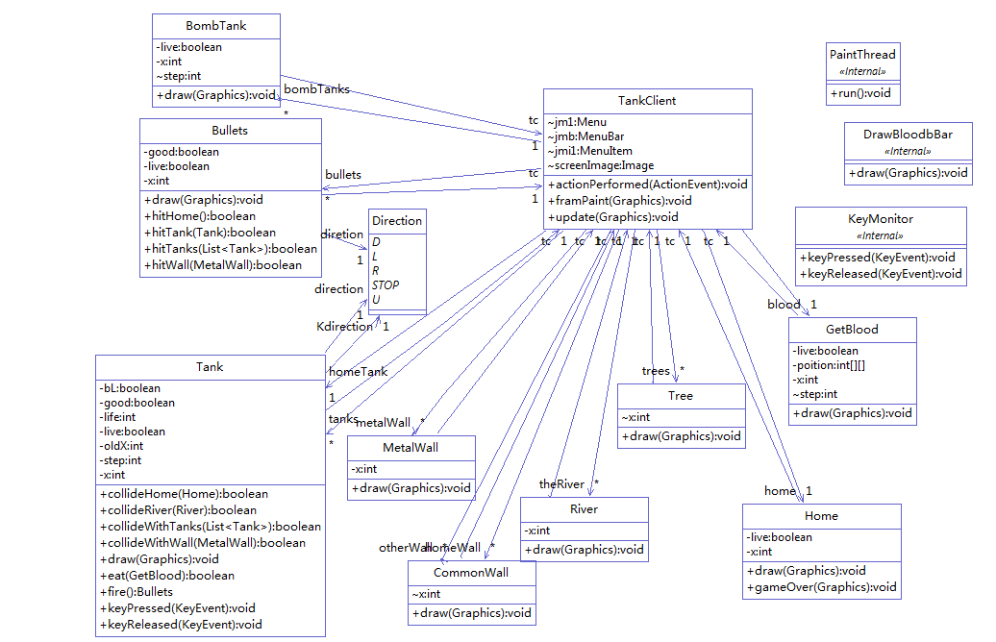
图2.3 类图

3.类图详细说明
- Direction 是一个枚举类 有L, U, R, D, STOP表示左，上，右， 下和静止五个状态

- River 描述河流的类
属性：
riverWidth | 河流的宽度
riverLength | 河流的长度
x | X轴坐标
y | Y轴坐标
TankClient tc | TankClient对象
riverImags | 河流的图片
River(int x, int y, TankClient tc) | 河流的构造方法
draw(Graphics g) | 画河流的方法
Rectangle getRect() | 长方形实例
int getX() | 取得x坐标
void setX(int x) | 设置x坐标
int getY() | 取得y坐标
void setY(int y) | 设置y坐标
int getRiverWidth() | 取得河流的宽度
int getRiverLength() | 取得河流的长度

- Home 表示用户方的家的类
属性：
width=30 | 家的静态全局宽度
length=30 | 家的静态全局长度
x | X轴坐标
y | Y轴坐标
TankClient tc | TankClient对象
homeImags | 家的图片
boolean live | 初始存活状态为true 表示家的存活状态
Home(int x, int y, TankClient tc) | 家的构造方法
void draw(Graphics g) | 画出家的方法
Rectangle getRect() | 长方形实例
void gameOver  (Graphics g) | 游戏结束方法，做清理工作和相应的提示
boolean isLive() | 判断是否存活
void setLive(boolean live) | 设置存活状态，以便从新开始游戏

- Tree 描述树林的类
属性：
width=30 | 树林的静态全局宽度
length=30 | 树林的静态全局长度
x | 树林在界面中X轴坐标
y | 树林在界面中Y轴坐标
TankClient tc | TankClient对象
Toolkit tk | 取得界面的控制
treeImags | 树林的图片
Tree(int x, int y, TankClient tc) | 家的构造方法
void draw(Graphics g) | 画出树林的方法

- Bullets 描述子弹的类
属性：
speedX = 10 | 子弹的全局静态速度 x轴方向的
speedY = 10 | 子弹的全局静态速度 y轴方向的
width = 10 | 子弹的全局静态宽度
length = 10 | 子弹的全局静态长度
Direction diretion | 子弹的方向
x | X轴坐标
y | Y轴坐标
TankClient tc | TankClient对象
bulletImages | 子弹的图片
boolean live | 初始存活状态为true 表示家的存活状态
Bullets(int x, int y, Direction dir) | 子弹的构造方法，带三个参数
Bullets(int x, int y, boolean good, Direction dir, TankClient tc) | 子弹的构造方法，带五个参数的
void draw(Graphics g) | 画出子弹的方法
move() | 刻画子弹运动的方法
Rectangle getRect() | 长方形实例
void gameOver  (Graphics g) | 游戏结束方法，做清理工作和相应的提示的方法
boolean isLive() | 判断是否存活
boolean hitTanks(List<Tank> tanks)· | 子弹打到地方自己的时候的方法
boolean hitTank(Tank t) | 子弹打到对方的方法
boolean hitWall(CommonWall w) | 子弹打到普通墙的方法
boolean hitWall(MetalWall w) | 子弹打到金属墙的方法
boolean hitHome() | 子弹打到家的方法

- GetBlood 血包描述类
属性：
width=36 | 血包的静态全局宽度
length=36 | 血包的静态全局长度
x | X轴坐标
y | Y轴坐标
TankClient tc | TankClient类实例化对象
Random r | 用于产生随机数
Toolkit tk | tk获得用户界面
bloodImags | 家的图片
poition | 位置数组
boolean live | 初始存活状态为false 表示初始化时无血包
void draw(Graphics g) | 画出血包的方法
void move() | 血包移动的方法
Rectangle getRect() | 长方形实例
boolean isLive() | 判断是否存活，是否有血包
void setLive(boolean live) | 设置存活状态，设置血包的存在

- CommonWall 普通墙的类
属性：
width=20 | 普通墙的静态全局宽度
length=20 | 普通墙的静态全局长度
x | 普通墙在界面中X轴坐标
y | 普通墙在界面中Y轴坐标
TankClient tc | TankClient类实例化对象，因为画墙要取得界面的控制权
Toolkit tk | tk获得用户界面
wallImags | 普通的图片
CommonWall(int x, int y, TankClient tc) | 普通墙的构造方法，用于传递墙的位置参数和TankClient
void draw(Graphics g) | 画出普通墙的的方法
Rectangle getRect() | 长方形实例

- MetalWall 金属墙的类
属性：
width=30 | 金属墙的静态全局宽度
length=30 | 金属墙的静态全局长度
x | 金属墙在界面中X轴坐标
y | 金属墙在界面中Y轴坐标
TankClient tc | TankClient类实例化对象
Toolkit tk | tk获得用户界面
wallImags | 金属墙的图片
MetalWall(int x, int y, TankClient tc) | 金属墙的构造方法，用于传递墙的位置参数和TankClient
void draw(Graphics g) | 画出金属墙的的方法
Rectangle getRect() | 长方形实例

- BombTank 坦克爆炸类
属性：
x | 坦克爆炸效果在界面中X轴坐标
y | 坦克爆炸效果在界面中Y轴坐标
TankClient tc | TankClient类实例化对象
Toolkit tk | tk获得用户界面
Image[] imgs | 爆炸效果的图片
BombTank(int x, int y, TankClient tc) | 爆炸效果的构造方法，用于传递爆炸效果的位置参数和TankClient
void draw(Graphics g) | 画出爆炸效果的的方法

- Tank 描述Tank的类
属性：
speedX = 6 | 坦克的全局静态速度 x轴方向的
speedY = 6 | 坦克的全局静态速度 y轴方向的
width = 35 | 坦克的全局静态宽度
length = 35 | 坦克的全局静态长度
Direction diretion | 坦克的状态 ，初始化为静止
Direction Kdirection | 坦克的方向，初始化为向上
Int x | X轴坐标
Int y | Y轴坐标
int oldX | 旧状态的X轴坐标
int oldY | 旧状态的Y轴坐标
boolean live | 坦克是否存活，初始化为活着的
TankClient tc | TankClient对象
int life | 初始化生命值为200
Random r | 随机数，用于控制坦克的方向
int step | 路径
Image[] tankImags | 各个方向坦克的图片数组集合
Tank(int x, int y, boolean good) | 坦克的构造方法1 ，带三个参数
Tank(int x, int y, boolean good, Direction dir, TankClient tc) | 坦克的构造方法2 ，带五个参数的
void draw(Graphics g) | 画出坦克的方法
move() | 描述坦克运动方向的方法
void changToOldDir() | 转换到旧方向，
void keyPressed(KeyEvent e) | 键盘监听方法
void decideDirection() | 决定移动方向方法
void keyReleased(KeyEvent e) | 监听键盘释放方法
Bullets fire() | 坦克开火方法
Rectangle getRect() | 长方形实例的方法
boolean isLive() | 判断是否存活的方法
void setLive(boolean live) | 设置坦克存活方法
boolean isGood() | 用于返回是否是good状态
boolean collideWithWall(CommonWall w) | 坦克碰到普通墙的解决方法
boolean collideWithWall(MetalWall w) | 坦克碰到金属墙的解决方法
boolean collideRiver(River r) | 坦克碰到河流的解决方法
boolean collideHome(Home h) | 坦克碰到家的解决方法
Boolean collideWithTanks(java.util.List  <Tank> tanks) | 坦克撞到坦克的解决方法
int getLife() | 获得坦克的生命状态的方法
void setLife(int life) | 设置坦克的生命状态的方法
boolean eat(GetBlood b) | 坦克吃红心血包的方法
int getX() | 确定X的位置的get方法
int getY() | 确定Y的位置的get方法

- TankClient 坦克用户类，继承Frame，实现ActionListener接口
实例化各个类的容器：
List<River> theRiver = new ArrayList<River>();
List<Tank> tanks = new ArrayList<Tank>();
List<BombTank> bombTanks = new ArrayList<BombTank>();
List<Bullets> bullets = new ArrayList<Bullets>();
List<Tree> trees = new ArrayList<Tree>();
List<CommonWall> homeWall = new ArrayList<CommonWall>(); // 实例化对象容器
List<CommonWall> otherWall = new ArrayList<CommonWall>();
List<MetalWall> metalWall = new ArrayList<MetalWall>();
下面列表只列出主要方法和变量
属性：
int Fram_width | 游戏用户界面的全局静态变量宽度，初始化为800
int Fram_length | 游戏用户界面的全局静态变量长度，初始化为600
void update(Graphics g) | 图形用户界面的更新方法
void framPaint(Graphics g) | 画图形用户界面的方法，需要重画的界面元素都在这个方法里面
void actionPerformed(ActionEvent e) | 监听菜单项的方法
static void main(String[] args) | 主函数，启动整个程序
用户类主要是综合调用各个类来协作完成完成游戏的设计。

4.详细设计流程图
在需求描述的基础上，我们使用用例图对需求进行了进一步的刻画，并对主要用例进行了详细说明。为了更深入的理解用户需求，我们还可以使用活动图对用户与系统的交互过程作更具体的分析。
活动图主要用于业务建模阶段，是描述系统在执行某一用例时的具体步骤的，它主要表现的是系统的动作。从活动图中可以看出，系统是如何一步一步的完成用例描述的。活动图描述的是整个系统的事情。可以说活动图是对用例图的一种细化，帮助开发者理解业务领域。
下面我们用活动图进一步描述用户与系统之间的交互过程，具体如下：

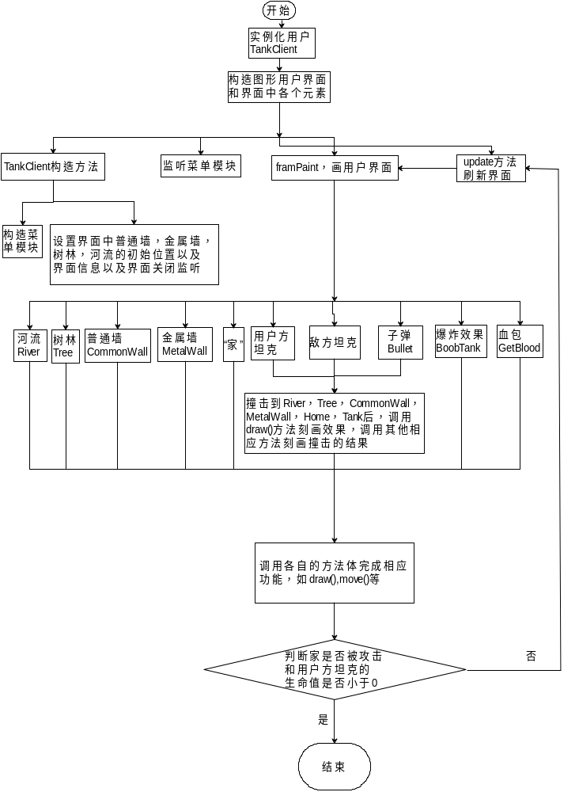
图2.4游戏过程活动图

三、编码实现及运行界面截图

1.工程目录
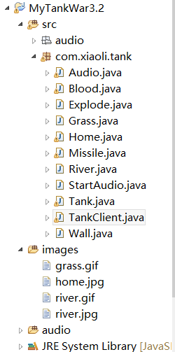
图3.1 代码结构图

2. 具体实现类截图

见GITHUB仓库地址的READ ME。

四、总结
经过此次的动手实践，尤其是对坦克大战这个耳熟能详的游戏的编写，加深了小组成员对面向对象的分析和设计（OOAD）的理解，也让大家对使用Java语言进行编程有了进一步的探索。将书本的知识用于实际中来，并且开发出自己熟悉的小游戏，不仅提高了同学们的实践操作能力，也让大家能够在编程中享受乐趣，收获成就感。
但是由于时间和能力有限，还有一部分功能未能实现，例如，还不能实现几个人同时玩这个游戏，也不能保存上次玩后留下的数据，还有地图设计不够完美，通关功能等都不能够实现。在以后的学习中，我们还会继续努力，将这份动手学习的能力运用到生活和工作的方方面面。

